Tugas Lab Algoritma Pemprograman Pertemuan 6

Nama : Fathurrohman

NPM : 252310040

Kelas : TI-25-PA

Link github:

Hasil Screenshot:

No : 1

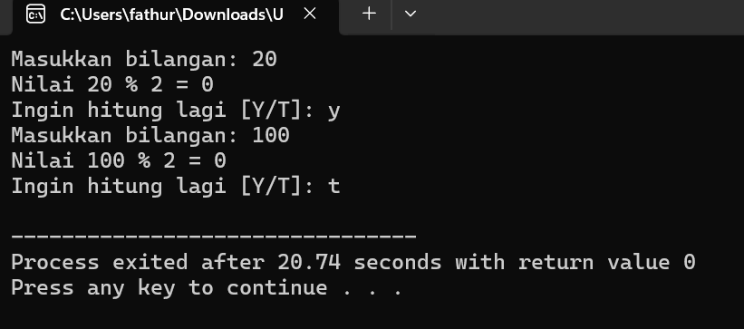

No : 2

